ОТЧЕТ
об итогах реализации инициативного проекта

1. Наименование поселения, муниципального района или городского
округа, на территории которого реализовывался инициативный проект: город
Ростов-на-Дону.
2. Наименование инициативного проекта: «Приобретение комплекта профессионального звукового оборудования: акустическая система, сабвуфер, микшерный пульт, соединительная стойка для акустических систем, стойка для акустических систем, кабель 20м, кабель 3 м, светового оборудования: прожектор SPOT, прожектор PAR, контроллер, стойка для оборудования для МБУ Парк
1 Мая».
3. Информация об итогах реализации инициативного проекта: реализован.
4. Даты начала и окончания реализации инициативного проекта: с 13.06.2023
по 27.07.2023.

№  п/п | Наименование выполненной работы, оказанной услуги, закупленного товара  в рамках реализации инициативного проекта | Стоимость  выполненной работы, оказанной услуги, закупленного товара  в рамках реализации инициативного проекта* | Ф.И.О. физического лица и (или) индивидуального предпринимателя, наименование юридического лица, выполнившего работу**
1 | 2 | 3 | 4
1. | Приобретение комплекта профессионального звукового оборудования: акустическая система, сабвуфер, микшерный пульт, соединительная стойка для акустических систем, стойка для акустических систем, кабель 20м, кабель 3 м, светового оборудования: прожектор SPOT, прожектор PAR, контроллер, стойка для оборудования для МБУ Парк 1 Мая» | 1219,930 | ООО «Первая музыкальная компания»
2. | Предоставление спецодежды, средств индивидуальной защиты, инструментов | имущественное участие | 4
3. | Распаковка, вывоз упаковки (полиэтилен, картон), перенос аппаратуры, погрузка | трудовое участие | 55
 | Итого | 1219,930

*В случае если работа (услуга) или закупка осуществлена посредством имущественного либо трудового участия, указывается отметка: «имущественное участие» либо «трудовое участие».
**В случае участия физических лиц в реализации инициативного проекта посредством трудового участия указываются сведения о количестве физических лиц, принявших такое участие.

Сведения  о поступлении и расходовании средств на реализацию инициативного проекта | Планируемый  объем средств |  | Фактический  объем средств
 | Сумма,  (тыс. рублей) | Доля в общей сумме (процентов) | Сумма,  (тыс. рублей) | Доля в общей сумме (процентов)
1 | 2 | 3 | 4 | 5
Всего на реализацию инициативного проекта, в том числе: | 1219,930 | 100 | 1219,930 | 100
объем собственных средств местного бюджета | 1125,63 | 92,27 | 1125,63 | 92,27
объем инициативных платежей физических лиц | 29,3 | 2,40 | 29,3 | 2,40
объем инициативных платежей юридических лиц, индивидуальных предпринимателей | 65,0 | 5,33 | 65,0 | 5,33
Причины отклонения от запланированной стоимости инициативного проекта

5. Фотоматериалы*
№  п/п | Фотография объекта до реализации  инициативного проекта | Фотография объекта после реализации  инициативного проекта
1. | 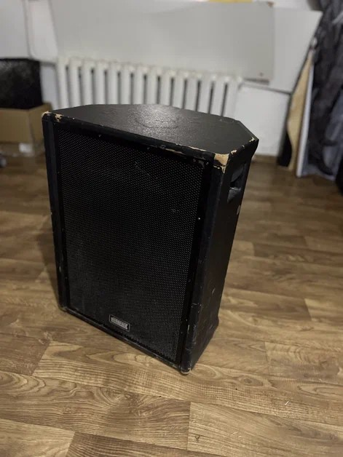 | 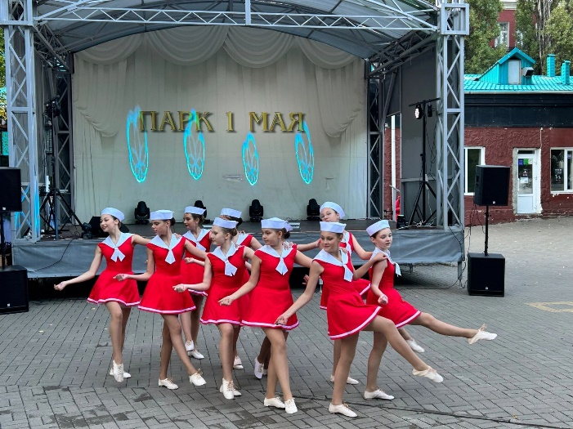
2. | 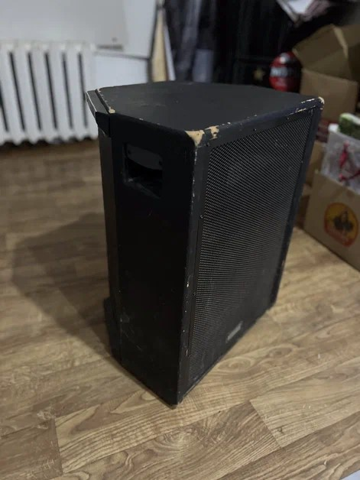 | 